*Introduction*

Dans un monde où les enjeux liés à la sécurité alimentaire, à la préservation de l’environnement et à la santé publique deviennent de plus en plus cruciaux, notre entreprise s’est donnée pour mission d’apporter une réponse durable et responsable. Nous sommes spécialisés dans la *création, la fabrication et la commercialisation de produits bio-pesticides*, conçus à partir d’ingrédients naturels, respectueux des écosystèmes et de la santé humaine.
À travers notre engagement, nous souhaitons contribuer à une *agriculture plus saine, plus verte et plus équitable*, en mettant à la disposition du marché des alternatives fiables et respectueuses de la vie. Notre ambition est claire : faire des bio-pesticides une norme pour demain, où performance rime avec responsabilité.
Notre objectif est d’accompagner les agriculteurs, jardiniers et particuliers vers une transition responsable, en réduisant l’usage de produits chimiques tout en garantissant un haut niveau de performance dans la lutte contre les nuisibles.
1 Résumé du projet
Ce projet vise la création d’une entreprise spécialisée dans la vente de produits bio pesticides, une alternative écologique et durable aux pesticides chimiques traditionnels. Face à la prise de conscience croissante des enjeux environnementaux et de la santé publique, la demande pour des solutions agricoles respectueuses de l’environnement connaît une expansion considérable, tant au niveau local qu’international .
- [ ] Description du produit
*Description des produits bio-pesticides*

Nos produits bio-pesticides sont des solutions naturelles et écologiques conçues pour *protéger les cultures agricoles* contre les insectes nuisibles, les champignons, les bactéries et les mauvaises herbes, tout en respectant *l’environnement, la biodiversité et la santé humaine
Les produits se déclinent en plusieurs catégories :
- *Bio-insecticides* : contre les chenilles, pucerons, mouches, coléoptères, etc.
- *Bio-fongicides* : pour prévenir et traiter les maladies cryptogamiques comme le mildiou ou l’oïdium.
- *Bio-bactéricides* : pour lutter contre les infections bactériennes des plantes. *Bio-herbicides* : pour le désherbage naturel sans impact toxique sur le sol.

- [ ] L’analyse du marché ciblé et marché potentiel

*1. Marché ciblé*

Notre entreprise vise un ensemble de clients de plus en plus sensibles aux enjeux environnementaux et sanitaires

- *Les producteurs agricoles (petits, moyens et grands)* qui cherchent à adopter des solutions naturelles pour protéger leurs cultures.
- *Les exploitants agricoles engagés dans l’agriculture biologique ou durable*, qui ont l’obligation d’utiliser des produits non chimiques.
- *Les coopératives, ONG et projets de développement agricole* qui encouragent l’agroécologie.
- *Les particuliers (jardiniers, horticulteurs)*, souvent négligés, mais en forte croissance dans les milieux urbains et périurbains.
- *Les boutiques spécialisées et marchés bio*, qui recherchent des produits sûrs, locaux et respectueux de la santé.

*2. Marché potentiel*

Le marché des bio-pesticides connaît une *croissance continue* portée par plusieurs facteurs :

- *La prise de conscience écologique* : les effets néfastes des pesticides chimiques sur la santé et l’environnement poussent les consommateurs à exiger des alternatives naturelles

- *Les politiques publiques* (nationales et internationales) qui encouragent l’agriculture biologique à travers subventions et sensibilisation.
*La montée de la demande mondiale* en produits sains et respectueux de l’environnement ouvre la voie à un large marché exportable.
- *La rareté d’offres locales fiables* en bio-pesticides crée une opportunité pour occuper une position de leader dans le secteur.
- [ ] profil d’équipe de gestion
- [ ]
- [ ] *Profil de l’Équipe de Gestion*
- [ ]
- [ ] 1. *Directeur Général – M./Mme [Nom]*
- [ ]
- [ ] 2. *Responsable Technique – M./Mme [Nom]*
- [ ]
- [ ] 4. *Responsable Qualité & Sécurité – M./Mme [Nom]*
- [x] 3. *Responsable de Production – M./Mme [Nom]*
- [x] 5. *Responsable Environnement – M./Mme [Nom]*
- [x] 6. *Responsable Marketing & Communication – M
- *Responsable Commercial – M./Mme [Nom]*
- *Responsable Financier – M./Mme [Nom]*
- *Responsable des Ressources Humaines – M./Mme [Nom]*
- *Chargé(e) de Recherche & Développement – M./Mme [Nom]*

  - [ ] Description du processus de production et du plan marketing

*1. Processus de production (bref)*

Le processus de production chez *Eco Pest Bio Solutions* suit une démarche écologique, scientifique et rigoureuse :

*Identification des plantes ou micro-organismes actifs* : sélection d’ingrédients naturels aux propriétés répulsives, insecticides ou fongicides.
  - *Extraction* des principes actifs (par macération, distillation, etc.).
  - *Formulation* : mélange des extraits avec des adjuvants naturels pour renforcer l’efficacité.
  - *Tests de qualité* : vérification en laboratoire de la stabilité, innocuité et efficacité des produits.
  - *Conditionnement* : les bio-pesticides sont mis en flacons ou bidons étiquetés, prêts à l’usage.
  - *Stockage & distribution* : respect des normes de conservation et envoi vers les points de vente ou clients directs.

*2. Plan marketing (bref)*

Le plan marketing de *Eco Pest Bio Solutions* repose sur l’éducation, la sensibilisation et l’accessibilité :

  - *Ciblage* : agriculteurs, coopératives agricoles, ONG, collectivités locales, jardiniers urbains.

  - *Canaux de distribution* : vente en ligne, boutiques agricoles, foires agricoles, partenariats avec ONG.
  - *Communication* :
  - Campagnes de sensibilisation sur les effets néfastes des pesticides chimiques.
  - Mise en avant des avantages : sécurité alimentaire, respect de la santé humaine, solutions locales.
  - Utilisation des réseaux sociaux, affiches, spots radio et démonstrations sur terrain.
  - *Stratégie de prix* : abordable et compétitif pour faciliter l’adoption massive.
  - *Fidélisation* : programmes de récompense, suivi personnalisé des utilisateurs et formations offertes.

 | Année 2021 | Année 2022 | Année 2023
Chiffres d’affaires provisionnel | 100 000 000 | 150 000 000 | 250 000 000
Total de charge d’exploitation | 60 000 000 | 90 000 000 | 150 000 000
RÉSULTATS NET | 40 000 000 | 60 000 000 | 100 000 000

2 DESCRIPTION DU PROEJT

Voici une *description claire et structurée* du projet *Eco Pest Bio Solutions* :

*Description du Projet – Eco Pest Bio Solutions*

*Eco Pest Bio Solutions* est un projet innovant dédié à la *production et à la commercialisation de bio-pesticides*, des solutions naturelles et écologiques destinées à protéger les cultures agricoles contre les ravageurs, sans nuire à l’environnement ni à la santé humaine.

Face aux dangers croissants liés à l’usage excessif de pesticides chimiques (pollution, résistance des insectes, maladies, baisse de la fertilité des sols), ce projet vise à offrir *des alternatives durables, efficaces et respectueuses de la biodiversité*. Les biopesticides proposés seront élaborés à partir d’extraits de plantes locales, d’huiles essentielles, et d’autres ingrédients naturels aux propriétés répulsives, insecticides ou fongicides.

*Eco Pest Bio Solutions* s’inscrit donc dans une dynamique de *transition agroécologique*, en promouvant des pratiques agricoles saines, sûres et économiquement viables. Le projet cible aussi bien les petits exploitants que les grandes coopératives agricoles, en leur fournissant des produits adaptés et un accompagnement technique.
3 VISION,MISSION,OBJECTIF
*Vision :*
Être une entreprise de référence en Afrique dans la production et la commercialisation de bio-pesticides, tout en contribuant à une agriculture saine, durable et respectueuse de la santé humaine et de l’environnement.

*Mission :*
Fournir aux agriculteurs des solutions bio-pesticides efficaces, naturelles et accessibles, afin de lutter contre les nuisibles tout en préservant les sols, la biodiversité et la santé des consommateurs.

*Objectifs :*
- Réduire l’usage des pesticides chimiques dans l’agriculture locale.
- Sensibiliser les agriculteurs aux avantages des alternatives biologiques.
- Développer une gamme variée de produits bio adaptés aux cultures locales.
- Créer des emplois pour les jeunes et les femmes.
- Augmenter progressivement la part de marché des bio-pesticides dans la région.

4 Plan de Recrutement du Projet – Eco Pest Bio Solutions*

*1. Objectif du Recrutement*
Assurer la mise en œuvre efficace du projet en constituant une équipe compétente, engagée et multidisciplinaire pour couvrir les volets technique, administratif, commercial et opérationnel.

*2. Postes à Pourvoir*
- Chef de projet
- Responsable technique (production des bio-pesticides)
- Responsable commercial et marketing
- Responsable des finances et comptabilité
- Chargé de la logistique
- Responsable qualité et conformité
- Agent de terrain / sensibilisation
- Chargé de la communication
- Assistant administratif
- Secrétaire / Réceptionniste

*3. Profil Recherché*
Chaque poste nécessitera un profil spécifique défini selon :
- Niveau d’études requis
- Expérience professionnelle
- Compétences techniques
- Compétences personnelles (leadership, communication, rigueur…)

*4. Méthode de Recrutement*
- *Rédaction des fiches de poste détaillées*
- *Publication des offres d’emploi* : plateformes en ligne, réseaux sociaux, affiches locales - *Réception des candidatures* : email ou dépôt physique
- *Sélection* : présélection sur dossier, entretien oral, test technique (si nécessaire) - *Validation* : choix final par le comité de gestion du projet

*5. Intégration des Nouveaux Recrus*
- Séances d’orientation sur les objectifs du projet
- Formation sur les produits bio-pesticides, les valeurs et la mission de l’entreprise

Voici un aperçu structuré et clair des analyses essentielles pour le projet *Eco Pest Bio Solutions* (vente de bio-pesticides) :

*1. Étude du Marché*
Le marché des bio-pesticides est en pleine croissance, tiré par :
- La prise de conscience environnementale
- Le rejet des produits chimiques
- Le besoin croissant d’une agriculture durable

*Tendance :* forte demande dans les zones rurales, périurbaines, et auprès des exploitants bio ou agroécologiques.

*2. Clientèle Visée*
- Petits producteurs agricoles
- Coopératives agricoles
- Maraîchers urbains
- ONG et projets agricoles durables
- Administrations locales promouvant l’agriculture bio

Identification des concurrents(tableau)
ONG et coopérative agricole | Forces | Faiblesse
 | -Forte implantation avec les agriculteurs | Objectif parfois non commerciaux, dépendance a des financements extérieus
 | Soutien institutionnel et gouvernemental | Faible capacité concurrentiel le

Analyse PESTEL(tableau)
Opportunités | Menaces
Soutien croissant de gouvernement pour l'agriculture durable  -Subventions pour les projets écologiques  -Legislation promouvant des alternatives écologiques | -Cout de production parfois élevé,  Pouvoir d'achats faible dans certaines Zones rurales  -Resistance aux changements chez Certains agriculteurs habitués au produit chimiques

Analyse SWOT(tableau)
FORCE | FAIBLESSE
-Produits discentifiés et de qualité | -Concurrence accrue
OPPORTUNITÉ | MENACES
-Croissance du Marché Bio | -Limite de la gamme de produits au début

Analyse du matrice
*6. Matrice BCG (pour illustration interne)* Admettons 3 produits :
- *Spray Bio Insectes* : Vedette (forte croissance, forte part de marché)
- *Fongicide Naturel* : Dilemme (besoin de notoriété)

- *Répulsif Maraîcher* : Vache à lait (bonne rotation, faible coût)

*7. Analyse du micro-environnement : 5 Forces de Porter*

- *Pouvoir de négociation des clients* : modéré, mais influencé par le prix
- *Pouvoir de négociation des fournisseurs* : dépend des plantes et intrants bio
- *Menace des nouveaux entrants* : forte (produits artisanaux)
- *Menace des produits de substitution* : élevée (pesticides chimiques ou maison) 5. *Rivalité entre concurrents* : moyenne, mais en croissance

5 opérations

*1. D’étude techniques de projets*
- Identification du besoin de solutions bio-pesticides sur le marché local.
- Analyse de faisabilité technique, financière et environnementale.
- Étude de la réglementation sur les produits biologiques.
- Sélection des matières premières naturelles disponibles localement.
- Évaluation de l’impact potentiel du projet sur la santé, l’agriculture et l’économie locale.

*2. Inventaire des besoins*
- *Humains* : personnel technique (chimiste, biologiste), personnel de production, commerciaux, gestionnaires.
- *Matériels* : équipements de transformation (broyeurs, cuves, extracteurs), laboratoires, locaux de stockage.
- *Financiers* : budget de démarrage, fonds de roulement, budget marketing.
- *Logistiques* : transport, distribution, emballage écologique.
- *Technologiques* : outils d’analyse, système de traçabilité, logiciel de gestion.

*3. Schématisation du processus de production (étapes principales)*

*Schéma simplifié* :
- *Réception des matières premières* (extraits de plantes, huiles essentielles)
- *Préparation et transformation* (broyage, mélange, macération)
- *Formulation* (ajustement des concentrations)

- *Contrôle qualité* (tests de stabilité et d’efficacité)
- *Conditionnement* (emballage en flacons/bidons)
- *Stockage et distribution*

  - [ ] *4. Description des profils du personnel de gestion du projet*

  - *Chef de projet* : supervise l’ensemble des activités, planifie et assure le bon déroulement.
  - *Responsable production* : gère la fabrication, veille au respect des normes.
  - *Responsable qualité* : contrôle la conformité des produits aux standards.
  - *Responsable commercial/marketing* : développe la stratégie de vente, la communication.
  - *Responsable R&D* : innove, adapte les formules aux besoins du marché.
  - *Responsable logistique* : organise l’approvisionnement, la distribution.
  - *Responsable financier* : suit le budget, la comptabilité.
  - *Chargé des relations partenaires/clients* : assure la liaison externe.
  - *Technicien de laboratoire* : prépare et teste les produits.
  - *Chargé de la communication digitale* : gère la visibilité sur les réseaux.

*6 Adéquation Entrepreneur / Projet*

Le projet de création et de commercialisation de produits bio-pesticides est en parfaite adéquation avec le profil de l’équipe dirigeante. L’entrepreneur principal et ses collaborateurs disposent d’une *expérience dans le domaine de l’agriculture durable, de la biotechnologie et de la gestion de projets communautaires*. Leur motivation profonde repose sur la volonté d’apporter des solutions écologiques, accessibles et efficaces aux agriculteurs tout en préservant l’environnement et la santé des consommateurs.

Les compétences combinées en *formulation de produits naturels, marketing vert, leadership, communication, gestion financière*, ainsi qu’une forte connaissance du terrain, permettent une vision claire, une bonne organisation et une exécution cohérente du projet.

Par ailleurs, l’engagement personnel des membres de l’équipe pour la cause environnementale et la *promotion d’une agriculture saine* représente un moteur puissant pour la réussite du projet.

7 Les 4p du marketing mix
*1. Produit (Product)*
Les bio-pesticides proposés sont des solutions naturelles, respectueuses de l’environnement et sans danger pour la santé humaine. Ils sont formulés à partir d’ingrédients biologiques (extraits de plantes, huiles essentielles, bactéries bénéfiques, etc.) et visent à lutter efficacement contre les nuisibles agricoles tout en améliorant la durabilité des cultures.
*Avantages du produit :*
- Écologique et biodégradable
- Sans effets secondaires sur la santé
- Adapté à l’agriculture biologique
- Certifié et testé en laboratoire

*2. Prix (Price)*
Une stratégie de *prix abordable et compétitif* sera adoptée pour permettre l’accessibilité des produits aux petits et moyens agriculteurs.
- Politique de *tarification basée sur la valeur* : le prix reflète les bénéfices écologiques et sanitaires.
- Possibilité de *tarifs dégressifs* pour les achats en gros ou les coopératives agricoles.
- Promotions saisonnières ou offres groupées pour encourager la fidélisation.

*3. Distribution (Place)*
Les produits seront distribués via : - Des *points de vente locaux* (boutiques agricoles, pharmacies vétérinaires, coopératives rurales)
- Un *site web / boutique en ligne* pour les commandes à distance
- Des *partenariats avec des ONG*, des structures agricoles et des réseaux de femmes rurales
- Participation à *foires agricoles* et marchés bio pour la visibilité

*4. Communication (Promotion)*
Pour sensibiliser, éduquer et convaincre, l’entreprise adoptera une stratégie de communication basée sur :
- *Des campagnes de sensibilisation* sur les dangers des pesticides chimiques et les avantages des alternatives naturelles
- *Affiches, dépliants, radios locales* et réseaux sociaux
- *Formations et démonstrations* sur l’utilisation des produits
- Partenariat avec *influenceurs agricoles ou environnementaux*
- Mise en avant du *label écologique* et des résultats d’efficacités

Voici la description des *4 P du marketing mix* adaptée au projet de *vente de produits bio-pesticides* LE PLAN FINANCIER sur 3 ans
Plan de financement | 2026 | 2027 | 2028
Investissement (Cachet de matériels) | 80 000 000 | 90 000 000 | 150 000 000
Remboursement des emprunts  Besoin de fond etc… | 0 | 0 | 0
Total de besoins | 80 000 000 | 90 000 000 | 150 000 000
Apport en capital  (crédit bancaire) Capacité d'auto financement | -  100 000 000 | -  150 000 000 | 250 000 000  -
Total de ressources financières | 100 000 000 | 150 000 000 | 250 000 000
Solde de trésorerie | 20 000 000 | 60 000 000 | 100 000 000

- PLAN DE TRÉSORERIE PROVISIONNEL SUR 12 Mois
 | Jan v | Fév | Mar  s | Avri  l | Mai | Juin | Juil | Aoû  t | Sept | Oct | Nov | Dec
Enc
aiss
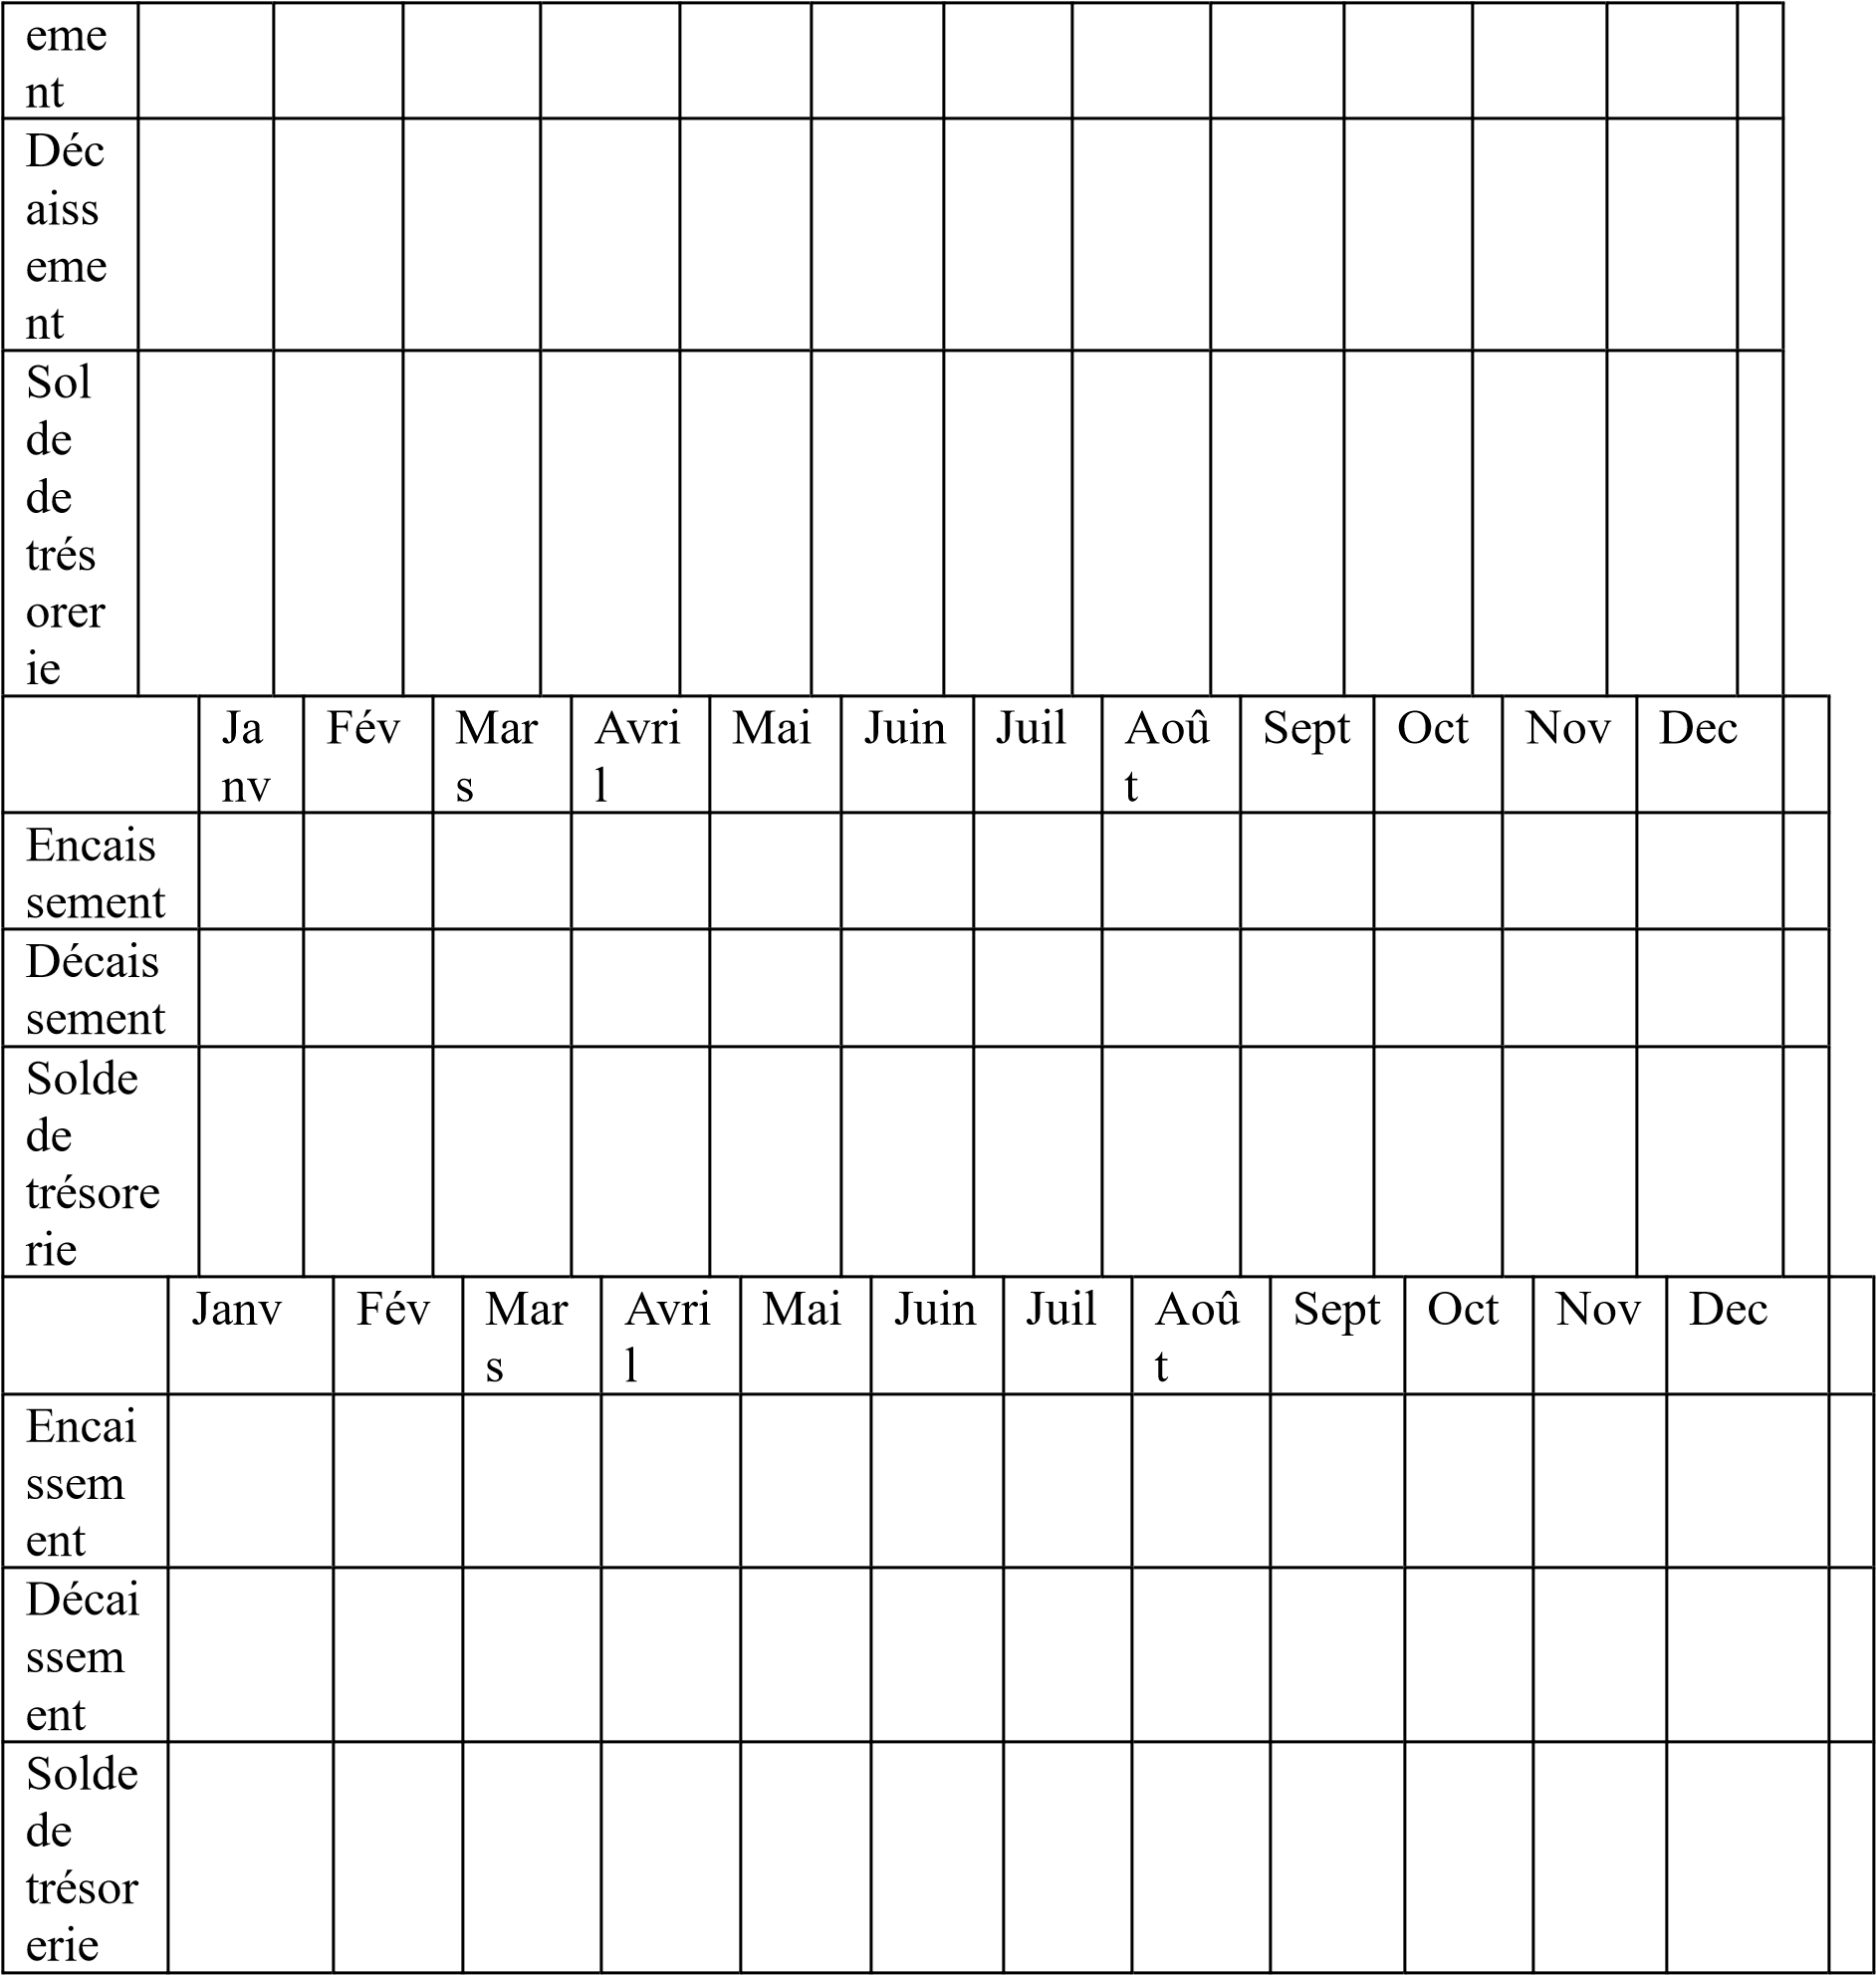

- COMPTE DE RÉSULTATS PRÉVISIONNEL Sur 3 ans
Désignation | 2026 | 2027 | 2028
Chiffres d'affaires previsionnel | 100 000 000 | 150 000 000 | 250 000 000
Total produits d'exploitation | 120 000 000 | 210 000 000 | 350 000 000
Total des charges d'exploitation | 80 000 000 | 90 000 000 | 50 000 000
Bénéfie brute | 40 000 000 | 120 000 000 | 200 000 000
Impôts et Taxes | 12 000 000 | 36 000 000 | 60 000 000
Résultats Net | 28 000 000 | 84 000 000 | 140 000 000

